Астанның 20 жылдығына арналған бірлескен іс-шара
2018 жылдың 19 қаңтарында «Азат» БЖК-да «Cәлем» клубымен бірлесе Астананың 20 жылдығына арналған іс-шара өтті. «Сәлем» БЖК педагогтары клуб шәкірттері үшін тақырыптық іс-шара ұйымдастырып өткізді. «Азат» БЖК және Art studio үйірмесінің тәрбиеленушілері бұл іс-шараға белсенділік танытты. Біздің мемлекетіміздің астанамыз Астана қаласы жайлы шығармашылық тапсырмалар, тақырыптық викторина өткізілді.

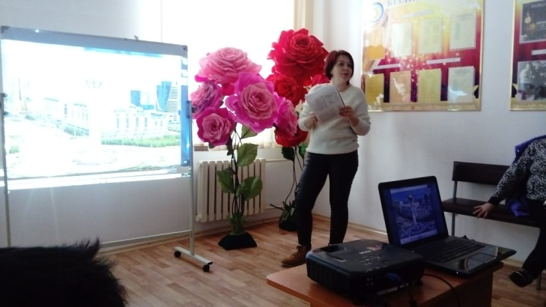
Сонымен қатар Астананың 20 жылдығына арналған жұмыстарды көрсету бойынша көрмесі және шеберлік-класы ұйымдастырылды. Тәрбиеленушілер Ұлы Жеңістің медальдары мен ордендерінің суретін салды. Әр шәкірт өз жұмыстарын дәл суреттеп, көрнекі бейнесін дәлме-дәл бере білді.
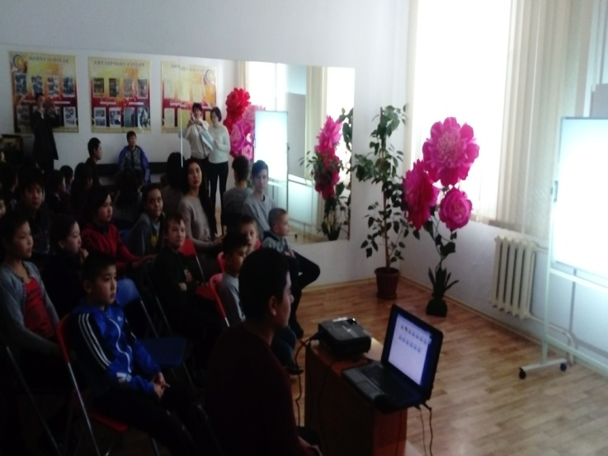

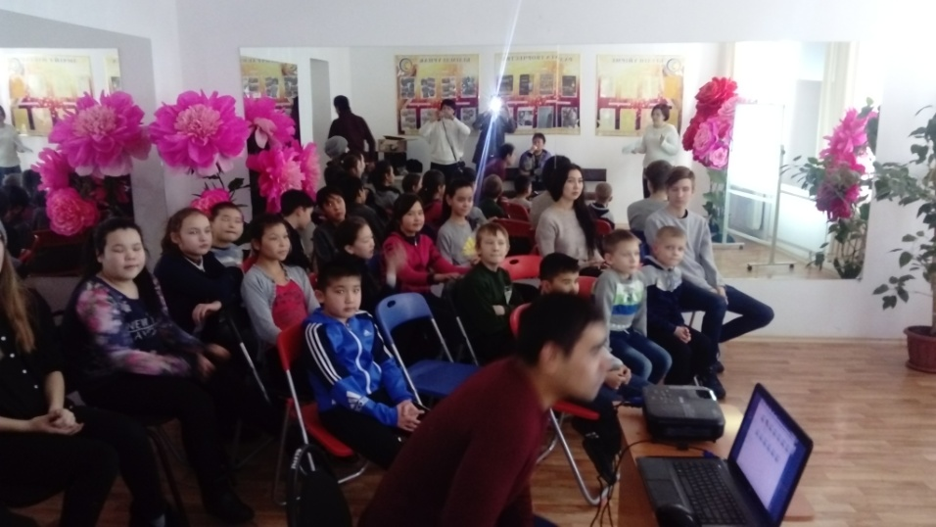
Нәтижесінде тәрбиеленуші балалар өздерінің мүмкіндіктерін дәлелдеп, тәжірибеде көрсете білді, өз мүмкіндіктерін деңгейлеріне қарамастан пайдалана білуді үйренді. Сондықтан өз күшіне сену оқушылардың ой-өрісінің дамуына, шығармашылық белсенділігінің нығаюына, эстетикалық талғамының артуына ықпалын тигізеді.

